面向传送带作业系统的机器人目标跟踪与抓取策略研究
王铮
(浙江机电职业技术学院计算机工程分院,浙江 杭州 310053)
钱振宇 寿开荣
(浙江工业大学机械工程学院,浙江 杭州 310014)
摘要：结合机器视觉技术与工业机器人技术，对动态抓取策略进行研究，实现了传送带上目标的动态抓取，提出了传送带速度控制的策略，保证效率的同时降低了漏抓率；然后在传送带速度控制策略的基础上，计算了传送带上目标物体的位置；最后分析了现有传送带PID跟踪的利弊，并提出了基于位置预测的传送带上物体拦截式抓取方法。在理论分析的基础上，搭建了基于机器视觉的锯条自动化包装系统，并通过抓取对比实验验证了理论分析的有效性。
关键字：运动目标；拦截式；动态抓取；位置预测
中图分类号：TP242.2 文献标识码：A
Conveyor belt operating system-oriented robot target tracking and grasping strategy research
WANG Zheng
Department of Computer Engineering, Zhejiang Institute of Mechanical and Electrical Engineering, Hangzhou,310053 China
QIAN Zhen-yu，SHOU Kai-rong
(Department of Mechanical Engineering, Zhejiang University of Technology，Hangzhou 310014，China)
Abstract:Combined with machine vision technology and industrial robot technology,through the study on the dynamic grabbing strategy, achieve the target object on the conveyor belt dynamic grasping.Putting forward the conveyor speed control strategy,to reducing leakage catch rate while ensuring the efficiency; then to calculate the position of the target object on the conveyor belt based on the conveyor speed control strategy;finally analyzed theadvantages and disadvantages of the existing PID tracking method and put forward a newgrabbing method based on calculating the location of the object on conveyor belt.Based on the above theoreticalanalysis,establishing thesaw bladeautomated packagingsystems based on machine vision,and to verify thevalidity of thetheoretical analysis by grabbing contrast experiments.
Key words:moving target;interception type;dynamic grasping;position prediction
【基金】：国家自然科学基金资助项目(61572438);浙江省科技厅公益技术研究社会发展项目(2014c33098);浙江省科技厅一般科研项目(Y201432273)
浙江机电职业技术学院孵化基金项目(A-0275-14-011)
王 铮（1986-），男，江苏高邮人，讲师，博士研究生，研究方向：智能系统与智能自动化技术，E-mail：937049626@qq.com；
钱振宇（1992-），男，浙江临海人，硕士研究生，研究方向：智能系统与智能机器人；
寿开荣（1990-），男，浙江绍兴人，硕士研究生，研究方向：机器视觉与机器人控制；

0 引言
机器人拦截抓取的技术可以追溯到十九世纪七十年代，那时的主要研究为在确定的两点之间和确定的力矩约束下，针对时间最优对机器人进行离线轨迹规划。
运动目标跟踪和抓取技术${}^{[1−8]}$成为了各国研究者追捧的热点。寿开荣等人${}^{[9]}$搭建了以工业机器人、工业相机、传送带为基础的锯条自动包装系统，将相机坐标、传送带坐标、机器人坐标三者之间进行坐标转换，利用图像处理技术提取锯条的质心坐标及锯条的角度对锯条进行定位，最后利用机器人跟踪算法对锯条进行跟踪抓取。李戈等人${}^{[\text{10}]}$针对实时跟踪及抓取运动目标物体的任务,运用快速模板匹配理论与快速可靠的立体视觉匹配理论相结合的方法实现运动物体的匹配与识别，通过卡尔曼滤波器对位置及速度进行预测，将结果直接传给机器人及立体视觉平台控制器,完成了对运动物体的实时跟踪和对空间目标的位姿测量,控制机械臂进行抓取预定位。基于图像的视觉伺服策略控制机械臂进行精确位姿调整对目标进行抓取。张雪华等人${}^{[\text{11}]}$为完成基于Kinect的多臂协调精细操作的任务,搭建了一套双机械臂操作系统,利用Kinect作为视觉传感器对场景进行实时检测,并利用基于工作空间的RRT算法对其中一台七自由度机械臂末端进行路径规划完成目标的自主抓取。
本文从传送带速度控制策略、目标位置预测、抓取物体策略${}^{[\text{12}−\text{13}]}$三个方面着重阐述了运动目标的动态抓取，提出了一种基于位置预测的拦截式运动目标抓取方法。
1 运动目标抓取
运动目标抓取的原则是：在不漏抓、不错抓的前提下，尽量提高抓取效率。这里运动目标单一，不存在错抓的问题，因此只需考虑不漏抓。下面从传送带的速度控制和运动目标的位置预测两方面来提高抓取效率。
1.1 传送带速度控制
在运动目标的抓取过程中，传送带的速度需要与机器人的运动速度相协调，保证机器人能抓取到传送带上所有的物体，同时使机器人的抓取频率达到最高。关于传送带的运动速度控制需注意以下三个问题${}^{[\text{14}−\text{15}]}$：
1、当传送带上物料密度大时，传送带需适当减小运动速度，以防止机器人漏抓。
2、当传送带上物料密度小时，传送带需适当增加运动速度，以提高机器人的抓取效率。
3、传送带速度变化需平缓，以提高系统的稳定性。
总的来说，传送带的速度应与传送带上待抓取物体的密度成反比，需要根据传送带上待抓取物体密度实时调整传送带的速度。
采用传送带无级调速策略，假设当前传送带的速度为，传送带的最大速度为，机器人抓取目标物体的下限位是$X_{\text{min}}$，上限位$X_{\text{max}}$。速度调控如下：
$V=\left\{\begin{matrix}V_{\text{max}},X_{t}≤X_{\text{min}} \\ V_{\text{max}}\frac{\left(X_{\text{max}}−X_{t}\right)}{\left(X_{\text{max}}−X_{\text{min}}\right)},X_{\text{min}}≤X_{t}≤X_{\text{max}}\end{matrix}\right.$（1）
当传送带在两个不同的速度级之间变换时，为了降低速度变化给整个系统带来的冲击，需对加速度进行规划，由于此处传送带始末速度都是确定的，可以假设传送带的初始速度为，结束速度为，考虑到加速度的连续性，此处采用正弦运动规律加速度：
${a=a}_{\text{max}}\text{sin}\left(\frac{2π}{T}t\right),0≤t≤T$ （2）
这样即保证运动的平稳性，并且还降低了对电机的损耗。
1.2 目标物体位置预测
式（2）两边对时间进行积分可得：
$V=\int{a_{\text{max}}}\text{sin}\left(\frac{2π}{T}t\right)\text{dt}=−a_{\text{max}}\frac{T}{2π}\text{cos}\left(\frac{2π}{T}t\right)+C$（3）
由边界条件 可得
${C=V}_{t}+a_{\text{max}}\frac{T}{2π}$ （4）
将式（4）带人式（3）中，可得
${V=a}_{\text{max}}\frac{T}{2π}\left[1−\text{cos}\left(\frac{2π}{T}t\right)\right]+V_{t}$ （5）
对式（5）两边进行对时间的积分，可得
$ΔL=\int{\text{vdt}=}a_{\text{max}}\frac{T}{2π}\left[t−\frac{T}{2π}\text{sin}\left(\frac{2π}{T}t\right)\right]+v_{t}t+D$（6）由约束条件可得。因此
$ΔL=\int{\text{vdt}=a_{\text{max}}}\frac{T}{2π}\left[t−\frac{T}{2π}\text{sin}\left(\frac{2π}{T}t\right)\right]+v_{t}t$（7）综上所述，可以得出在机器人坐标系中，目标物体的位置为
（8）
X₀为当机器人开始跟踪目标物体时，目标物体在机器人坐标系中所处的位置。
2 抓取物体策略
2.1 PID形式的跟踪${}^{[\text{16}−\text{20}]}$
在机器人进行PID形式跟踪目标物体时，其实质上是一个“跟踪问题”，通过高频的目标位置刷新，实时的调整机器人末端的运动方向，使得机器人末端的运动方向始终指向目标物体的当前位置，随着目标物体的移动，机器人控制器需要不断的调整其末端的运动方向，直至两者的运动方向保持一致。
如图1所示，当传送带速度较慢时，跟踪路径如图中一号轨迹所示，跟踪轨迹曲率较小，跟踪的效率较高；然而当传送带速度较快时，跟踪路径如图中二号轨迹所示，跟踪轨迹曲率较大，跟踪的效率较低，从而导致整个系统的效率较低。
图1 PID跟踪路径
对PID形式的跟踪进行仿真，取传送带速度为 40cm/s。图2所示为PID形式跟踪的一种特殊情况，即目标物体刚进入抓取区域就进行跟踪，当两条曲线相切时表示已抓取到目标物体，随即机器人末端减速，然后加速到达目标物体的放置点，这种情况下抓取一个物体所需的时间即为PID形式抓取一个物体的最短时间，最短时间为0.639s；图 3所示为PID形式跟踪的一般情况，即当下一个目标物体刚进入抓取范围内时，机器人还在进行抓取或放置上一个目标物体，所以在进行下一个目标物体跟踪抓取时，目标物体已处于抓取区域的上下限之间，从图3中可以看出，此时抓取一个目标物体，机器人末端所运动的距离和时间都会明显变长，图3中这次抓取所需的时间为0.949s。综上所得，当传送带速度较快时，PID形式跟踪抓取的方法效率较低，PID形式的跟踪抓取适用于传送带速度慢的场合。
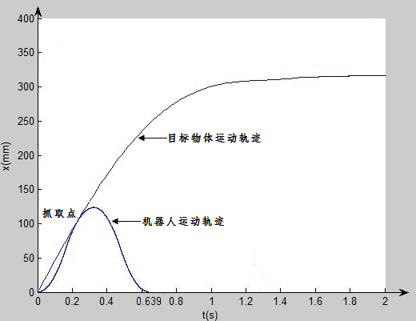图2 PID形式跟踪特殊情况
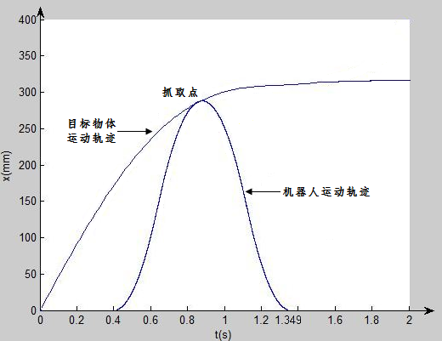
图3 PID形式跟踪一般情况
2.2基于位置预测的拦截式抓取
拦截式抓取是根据目标物体当前位置，速度和加速度来计算出其将来任意时刻的位置；然后规划机器人末端的动作，使其能在最短的时间内与目标物体相遇，其实质类似于“相遇问题”。如图4所示，通过计算提前得出机器人末端与目标物体相遇的位置，从而控制机器人直接运动至此位置，这样就可以缩短机器人末端的运动距离，从而缩短抓取的时间，提高抓取效率。
图4 拦截式抓取路径
本文使用史陶比尔四轴串联机器人TP80进行目标物体抓放，在实际生产中，为了提高搬运的效率，往往只将机器人的工作空间进行规划，即将抓取锯条的范围压缩，如图5所示，机器人只会去抓取区间内的锯条，并将其放置在 之后。
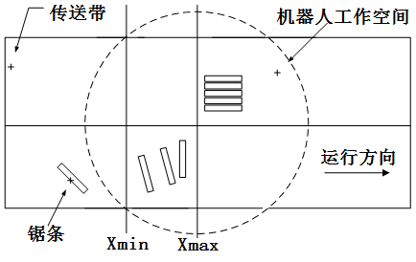
图5 系统示意图
与PID形式的抓取一样，拦截式抓取可分为两种情况进行考虑，一种为特殊情况，即目标物体刚进入抓取区域，机器人末端就开始动作去抓取；另一种为一般情况，即当下一个目标物体进入抓取范围内时，机器人还在进行抓取或放置上一个目标物体，所以在进行下一个目标物体拦截抓取时，目标物体已处于抓取区域的上下限之间。为了能够对比PID形式的跟踪抓取方法与拦截式抓取方法的优劣势，此处传送带的最大速度同样也为40cm/s。
特殊情况下的拦截式抓取的仿真结果如图6所示，两条曲线第一次相交的交点即为抓取点，与PID形式抓取不同的是，采用拦截式抓取方法抓取目标物体时，从图6中可以看出，机器人末端在x方向是静止的，因此，当末端执行器抓取到目标物体后，无需减速的过程，直接加速回到目标物体放置点，图6中这种情况为拦截一个目标物体所需的最长时间，最长时间为0.791s。
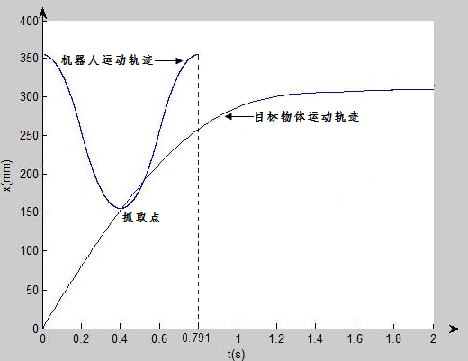
图6 拦截式抓取特殊情况
一般情况下的拦截式抓取的仿真结果如图7，8所示，同样两条曲线第一次相交的交点为抓取点，图7中的这次抓取所需的时间为0.712s；而图8中的这次抓取所需的时间仅为0.407s。综上所得，当传送带速度较快时，拦截式抓取的方法效率较会较PID形式的跟踪抓取效率高，但当传送带速度较慢时，则反之。因此拦截式抓取更加适用于传送带速度较快的场合。
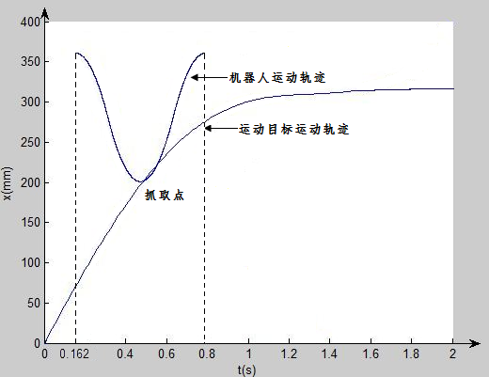
图7 拦截式抓取一般情况
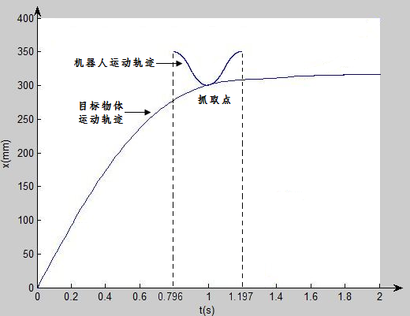
图8 拦截式抓取一般情况
拦截式抓取的关键是抓取点的求取，由于机器人可以通过其机器人控制器计算出从当前点运动到任意目标点所需的时间，此处用 表示机器人末端从当前位置运动到目标点 所需的时间。而传送带任意时刻的位置也已经求出，此处 表示传送带上物体从当前位置运动到目标点 所需的时间。$x_{d}$为两条曲线第一次相交的交点，即为抓取点，求解$x_{d}$的过程如图9所示。
图9 抓取点求解流程
3 实验平台搭建及抓取对比试验
为了验证以上提出的基于PID跟踪抓取和基于位置预测的拦截抓取的有效性，搭建了实验平台并设计了以下这一组对比试验，抓取的对象为锯条。
实验：PID形式跟踪抓取和拦截式抓取对比实验。
传送带最大速度分别设置为10cm/s，20cm/s，30cm/s，40cm/s，传送带速度控制策略采用上文中提出的无级调速方法，并且传送带上物料的密度相同，以排除发生机器人空闲的情况，然后分别用基于PID进行跟踪抓取和基于位置预测进行拦截抓取。实验测试了1000pcs锯条的抓取。
实验平台及软件系统搭建后如图10和图11所示。
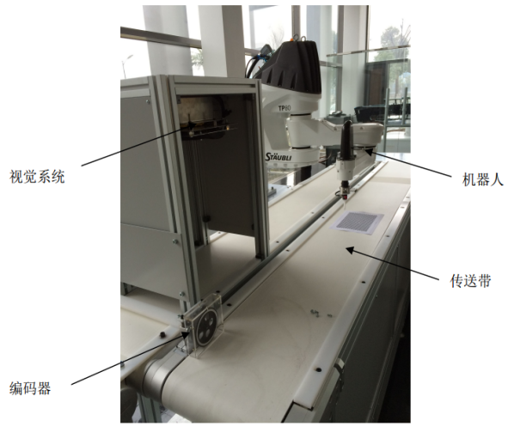
图10 实验平台
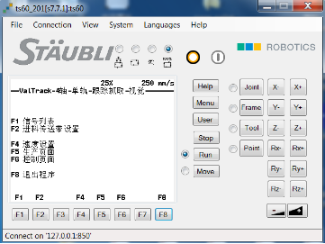
图11 主界面
实验过程如图12所示，图12中(a)-(d)为连续4个锯条抓取时刻采集的图像，可以看出通过机器视觉检测锯条的位置和角度，机器人能够精确地进行锯条的抓取。
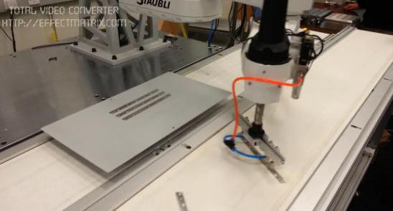
(a)抓取第4个锯条
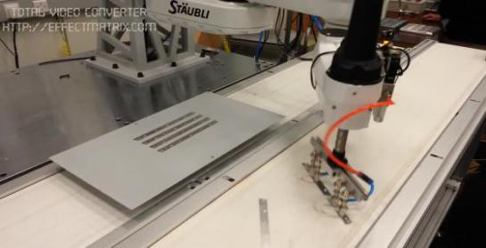
(b)抓取第5个锯条
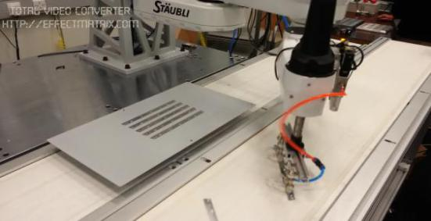
(c)抓取第6个锯条
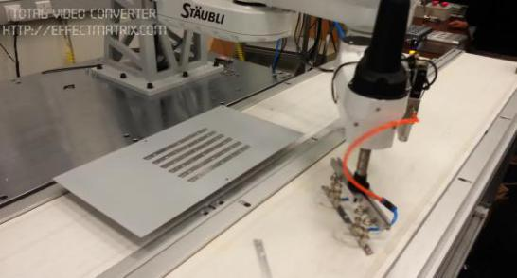
(d)抓取第7个锯条
图12 抓取时刻图像
实验结果如图13,14,15,16所示，这些图中，横坐标为时间（s），纵坐标为机器人二关节的角度值(deg)，机器人二关节角度值的变化次数即为抓取次数。实验数据如表1,2所示。
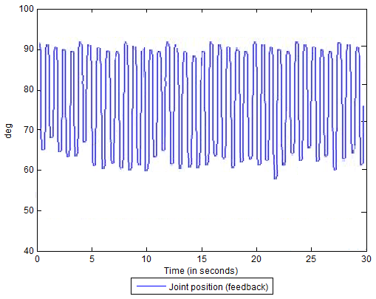
- 拦截式抓取
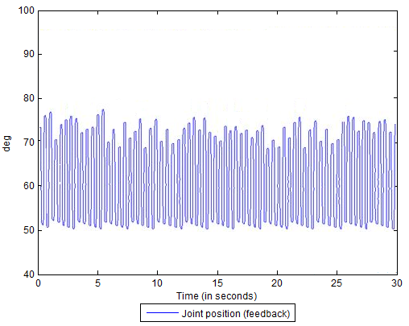
- PID形式跟踪抓取
图13 传送带速度为10cm/s
当传送带最大速度为10cm/s时，从图11中可以看出，PID形式的跟踪抓取的效率远远高于拦截式抓取的效率，因为当传送带速度很慢时，PID形式的跟踪抓取在进行抓取时所经过的路程很小，而拦截式抓取经过的路程则很大，所以此处PID形式的方法更优。
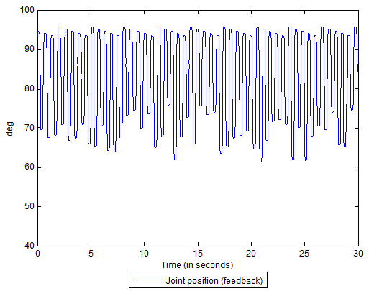
- 拦截式抓取
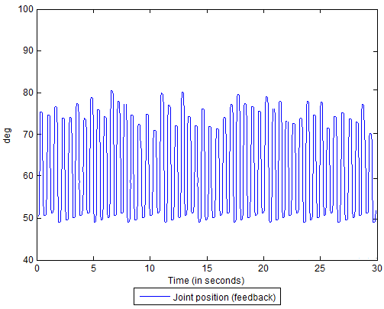
- PID形式跟踪抓取
图14 传送带速度为20cm/s
当传送带最大速度为20cm/s时，从图12中可以看出，PID形式的跟踪抓取的效率略高于拦截式抓取的效率，因为当传送带速度较慢时，PID形式的跟踪抓取在进行抓取时所经过的路程较小，而拦截式抓取经过的路程则较大，所以此处PID形式的方法更优。
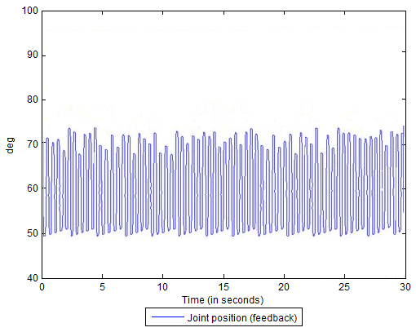
- 拦截式抓取
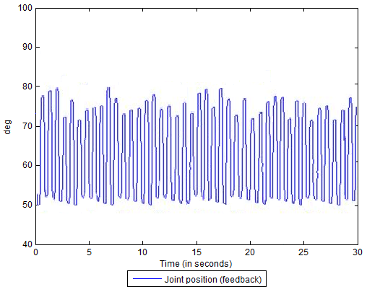
(b)PID形式跟踪抓取
图15 传送带速度为30cm/s
当传送带最大速度为30cm/s 时，从图13中可以看出，PID形式的跟踪抓取的效率低于拦截式抓取的效率，因为当传送带速度较快时，PID形式的跟踪抓取在进行抓取时所经过的路程较大，而拦截式抓取经过的路程则较小，所以此处拦截式抓取的方法更优。
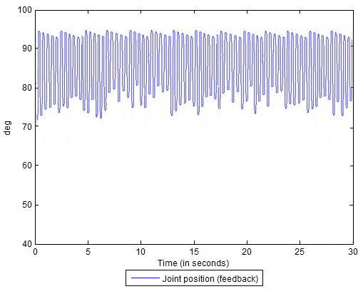
- 拦截式抓取
(b)PID形式跟踪抓取
图16 传送带速度为40cm/s
当传送带最大速度为40cm/s时，从图14中可以看出，PID形式的跟踪抓取的效率远远低于拦截式抓取的效率，因为当传送带速度很快时，PID形式的跟踪抓取在进行抓取时所需经过的路程很大，而拦截式抓取经过的路程则很小，所以此处拦截式抓取的方法更优。
表1 基于PID跟踪抓取实验数据
传送带速度（cm/s） | 抓取1000pcs所需时间（s） | 漏抓（pcs）
10 | 452 | 1
20 | 672 | 2
30 | 817 | 2
40 | 944 | 1
表2 拦截式抓取实验数据
传送带速度（cm/s） | 抓取1000pcs所需时间（s） |  | 漏抓（pcs）
10 | 823 | 0
20 | 619 | 2
30 | 461 | 1
40 | 425 | 2
从表1,2中数据可以看出：当传送带速度较低时（等于10cm/s），基于PID进行跟踪抓取明显优于基于位置预测进行拦截抓取，因为传送带速度慢，PID形式的抓取所需跟踪的路程短，而拦截式抓取所需运动的路程长，所以在传送带速度较慢时，采用PID形式的跟踪抓取效率会更高，实际生产中，在传送带速度小于15cm/s时，建议采用PID形式的跟踪抓取；当传送带速度为20cm/s时，拦截式抓取方式的效率稍稍优于PID形式的跟踪抓取；然而当传送带速度继续增加时，拦截式抓取方式的优势就开始体现了，因为当传送带速度较大时，采用PID形式的跟踪抓取，则跟踪的路程会变长，从而抓取的效率会变低，而拦截式抓取恰恰抓取的距离会变短，从而抓取的效率会变高。
此外，由于采用了速度可调的传送带速度控制策略，即传送带速度会随着传送带上物体所在当前位置的不同而进行动态的调整，当传送带上物体越接近机器人抓取下限，传送带的速度就越小。从上述两表中的数据可以发现不管采用哪种抓取方式，漏抓率都很低，这样就好地避免了因为漏抓造成漏抓的锯条错乱的问题，从另一方面间接提高了锯条的包装效率。
4 结论
本文从传送带速度控制策略、目标位置预测、抓取物体策略三个方面着重阐述了运动目标的动态抓取，创新性地提出了一种传送带无级调速策略和基于位置预测的拦截式运动目标抓取方法。结合理论分析及系统仿真，搭建了基于视觉检测的锯条自动化包装的实验平台，并通过设置对比试验，验证了基于位置预测的拦截式运动目标抓取方法的有效性。

参考文献：
[1]Huang L.Velocity planning for a mobile robot to track a moving target-a potential field approa-ch[J].Robotics and Autonomous Systems,2009,57(1):55-63.
[2]Wang Z, Gu D. Cooperative target tracking co-ntrol of multiple robots[J].Industrial Electronics,IEEE Transactions on,2012,59(8):3232-3240.
[3]孔令富,王月明,赵立强.并联机器人双目主动视觉目标定位的研究[J].计算机集成制造系统,2007,11:2284-2288.
[4]于乃功,华瑾. 基于ADAMS机器人双目视差位置跟踪方法研究[J]. 计算机测量与控制,2010,09:2160-2163.
[5]Mohebbi A.Real-Time Stereo Visual Servoing of a 6-DOF Robot for Tracking and Grasping M-oving Objects[D].Concordia University Montreal, Quebec,Canada,2013.
[6]Gomez-Balderas J E,Flores G,Carrillo L R G,et al.Tracking a ground moving target with a quad-rotor using switching control[J].Journal of Intellig-ent & Robotic Systems,2013,70(1-4):65-78.
[7]Spica R,Franchi A,Oriolo G,et al.Aerial graspin-g of a moving target with a quadrotor UAV[C]//2012 IEEE/RSJ International Conference on Intelli-gent Robots and Systems.IEEE,2012:4985-4992.
[8]Schröder M,Maycock J,Ritter H,et al.Real-time hand tracking using synergistic inverse kinematics[C]//2014 IEEE International Conference on Robotics and Automation (ICRA).IEEE,2014:5447-5454.
[9]寿开荣,钟鹏飞,陈昆,冷龙龙,赵燕伟. 基于机器视觉的锯条自动化装盒系统设计[J]. 计算机测量与控制,2015,12:4060-4063.
[10]李戈,赵杰.基于并行处理方法的实时立体视觉伺服系统[J].吉林大学学报(工学版),2009,03:836-840.
[11]张雪华,刘华平,孙富春,高蒙,韩峥.采用Kinect的多臂协调操作系统[J].智能系统学报,2014,03:307-312.
[12]Yuan C, Lianchuan M, Ma W. Mobile Target Tracking Based on Hybrid Open-Loop Monocular Vision Motion Control Strategy[J]. Discrete Dyna-mics in Nature and Society, 2015, 2015.
[13]Huang C M, Cakmak M, Mutlu B. Adaptive coordination strategies for human-robot handovers[C]//Proceedings of Robotics: Science and Systems.2015.
[14]Collins R T,Yanxi L,Leordeanu M.Online Sele-ction of Discriminative Tracking Features[J].IEEETransactions on PatternAnalysis and Machine Int-elligence, 2005,27(10): 1631-1643.
[15]Kelly K,Li M,Lowrey N.Conveyor Belt Contr-ol[J].2013.
[16]Karayiannidis Y,Doulgeri Z.Model-free robot j-oint position regulation and tracking with prescrib-ed performance guarantees[J].Robotics and Autono-mous Systems,2012,60(2):214-226.
[17]王启源,阮晓钢.独轮自平衡机器人双闭环非线性PID控制[J].控制与决策,2012,04:593-597.
[18]王志勃,毕艳茹.机器人PID控制算法研究与实现[J].计算机技术与发展,2014,10:127-130.
[19]阮晓钢,胡敬敏,蔡建羡,等.一种基于模糊控制理论的独轮机器人控制算法[J].控制与决策,2010,25(6):862-866.
[20]Cui S G,Pan H L,Li J G.Application of Self-Tuning of PID Control Based on BP Neural Networks in the Mobile Robot Target Tracking[C]//Inst-rumentation,Measurement,Computer,Communication and Control (IMCCC),2013 Third International Conference on.IEEE,2013:1574-1577.

联系方式：
通信地址：杭州市西湖区杨梅山路和家园鼎园23-1202 王铮 收
邮编：310053
手机：18969132699

